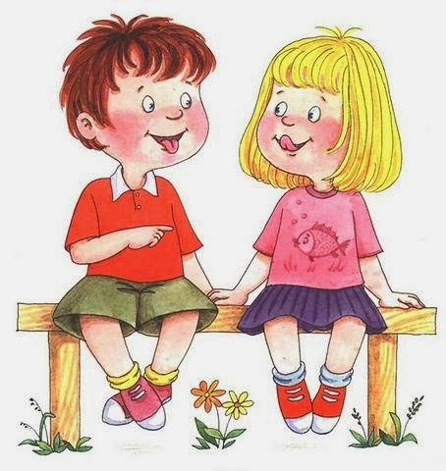
В самом раннем возрасте очень многие проблемы, возникают в следствии несформированности ребенком умений управлять мышцами языка, которые могли бы легко решиться с помощью простых упражнений (в логопедии называемых – артикуляционной гимнастикой). Но есть одно условие! Упражнения должны выполняться ежедневно и не менее 20 минут. Если у дошкольника уже достаточно сформировано умение концентрировать внимание довольно длительное время на одном занятии, то для младшего возраста эта задача становится практически не выполнимой. Что бы помочь малышам улучшить работу мышц
артикуляционного аппарата я хочу предложить несколько упражнений, которые не будут связываться ребенком с длительным сидением и однообразным выполнением непонятных задач, а значит не будут утомлять ребенка и вызывать негативную реакцию к логопедическим занятиям.

- Улыбайтесь! Везде, где это только можно. Пусть малыш улыбается в ответ и держит ее как можно дольше.
- Целуйтесь! Обычное вытягивание губ будет очень полезно для артикуляционной тренировки.
- Ворота. Ребенок открывает широко рот и держит его в таком положении несколько секунд. Для поощрения можно положить в рот конфетку – «загнать мяч в ворота».
- Надуем шарик. Пусть малыш надует щеки. В конце упражнения мама может легонько сжать щечки и «сдуть» их. Звук, который при этом возникает, очень веселит детей.
- Ловим язычок. Пусть ребенок подержит вытянутый вперед язычок, а вы как будто ни как не можете его поймать, так как малыш в последний момент успевает спрятать кончик в ротик.
- Теперь немного загадок: Угада-ка! Из какого моря приплыла рыбка? Для этого упражнения понадобится холодная и горячая вода, и обычная чайная ложка.
Малыш закрывает глаза, а взрослый предлагает определить, в какой воде побывала «рыбка» в холодной или горячей, дотрагиваясь ею до детских губ, щек, языка.
- Ну а сейчас можно превратиться в котенка, а может быть в щенка…. Кто больше нравится вашему малышу? Облизывание тарелок от мелкой к глубокой. Слизываем варенья из разных по глубине тарелок. Собирание языком маленьких конфет (присыпка для пасхального кулича отлично подойдет!).
- Удержание губами тонких трубочек (от чупа-чупса), полосок бумаги – превращаемся в экскаваторы и подъемные краны!

И еще несколько упражнений, игровую ситуацию которым вы можете придумать сами…

- Имитация полоскания зубов с резким давлением на губы с последующим их расслаблением и выдохом.
- «Машина едет»: вибрация губами.
- Пьем из трубочки (от жидкого к густому).
- «Упражнение с сопротивлением»: указательными пальцами надавить на уголки рта, попытаться улыбнуться.

Немного фантазии и в скорости маленький язычок будет готов выговорить любой звук русского языка!

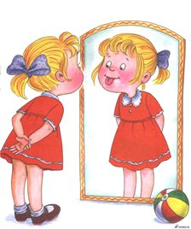

Подготовил:
Учитель-логопед МБДОУ д/с № 102
Ухальская.Д.А.

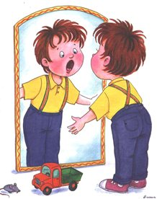

Артикуляционная гимнастика для начинающих.

